**Первая задача:**

program qwerty;

var

f1,f2,r,z,x :Real;

begin

writeln('Vvedite pervyi argument');

readln(f1);

writeln('Vvedite vtoroi argument');

readln(f2);

If f1*f2=0 then

writeln('Na 0 delit nelzya')

Else

begin

z := f2/f1;

If z < 1 then

writeln('Nelzya izvlekat koren iz otritsatselnogo chisla')

Else

begin

x := z*(0.707*sqrt(1-1/z)-1);

r := x*x;

writeln('function = ', r:2:4) ;

end;

end;

readln

end.

Блок-схему см. на следующей странице.

[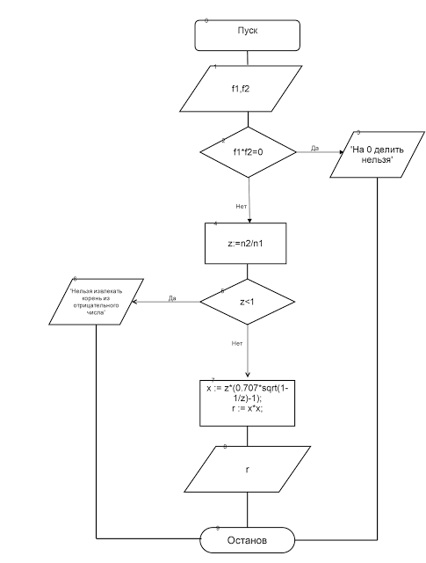](http://1.bp.blogspot.com/-IcfsrtPUEoI/VfmEAD-NaVI/AAAAAAAAAAo/NtTYMg5CqUQ/s1600/123%2B%25284%2529.png)

Вторая задача:

**program** progr1;

**var**

AC, a, b, c, d, x, z:real;

**begin**

writeln('vvedite AC');

readln(AC);

writeln('vvedite a');

readln(a);

writeln('vvedite b');

readln(b);

writeln('vvedite c');

readln(c);

x:=a*a+b*b;

**If** x = 0 **then**

writeln('na 0 delit nelzya')

**Else if** x<c*c **then**

writeln('nelzya izvlekat kvadratnyi koren iz otritsatelnogo chisla')

**Else**

**begin**

d:=AC-sqrt(x-c*c)/x;

**If** 1<d*d **then**

writeln('nelzya izvlekat kvadratnyi koren iz otritsatelnogo chisla')

**Else**

**Begin**

writeln(z);

**end**;

**end**;

readln

**end**.

Блок-схему см. на следующей странице.

